|  |  |
| --- | --- |
| **PENERAPAN TPACK: MODUL AJAR DAN MEDIA DIGITAL YANG BERFOKUS PADA KEMAMPUAN LITERASI DAN NUMERASI**  **Siswadi1, Mokhammad Ridwan Yudhanegara2, Karunia Eka Lestari3, Hilman Imadul Umam4**  1) Program Studi Teknk Mesin, Universitas Singaperbangsa Karawang  2,3) Program Studi, Institusi  Program Studi Pendidikan Matematika, Universitas Singaperbangsa Karawang  **Article history**  Received : diisi oleh editor  Revised : diisi oleh editor  Accepted : diisi oleh editor  \***Corresponding author**  Siswadi  Email : siswadi@ft.unsika.ac.id | **Abstrak**  Pelatihan ini bertujuan untuk meningkatkan kompetensi guru dalam mengintegrasikan teknologi digital ke dalam pembelajaran, dengan fokus pada penerapan TPACK (Technological Pedagogical Content Knowledge) untuk mendukung literasi dan numerasi siswa. Kegiatan pelatihan terdiri dari tiga sesi utama, yang mencakup pemahaman konsep dasar TPACK, pengembangan modul ajar berbasis teknologi, dan praktik langsung penggunaan chatbox sebagai media interaktif dalam pembelajaran. Pada akhir sesi ketiga, para peserta mengikuti posttest untuk mengukur pemahaman dan keterampilan mereka dalam menerapkan teknologi yang telah dipelajari selama pelatihan. Hasil evaluasi menunjukkan peningkatan signifikan antara nilai pretest dan posttest, mengindikasikan keberhasilan metode pelatihan yang diterapkan. Pelatihan ditutup dengan sesi foto bersama sebagai simbol pencapaian dan komitmen para peserta untuk terus mengembangkan dan menerapkan inovasi dalam metode pengajaran mereka. Pelatihan ini membuktikan bahwa dengan pendekatan yang tepat, guru dapat mengadopsi teknologi digital untuk menciptakan pembelajaran yang lebih interaktif dan efektif, sehingga mampu meningkatkan kemampuan literasi dan numerasi siswa. Hasil positif dari pelatihan ini diharapkan dapat menjadi model bagi program serupa di masa depan, dalam rangka meningkatkan kualitas pendidikan secara keseluruhan.  Kata Kunci: TPACK, Chatbox, Literasi, Numerasi  **Abstract**  This training aimed to enhance teachers' competence in integrating digital technology into teaching by applying TPACK (Technological Pedagogical Content Knowledge) to support students' literacy and numeracy skills. The training consisted of three main sessions, covering the fundamental concepts of TPACK, the development of technology-based teaching modules, and hands-on practice in using chatboxes as interactive media in the classroom. At the end of the third session, participants took a post-test to assess their understanding and skills in applying the technology learned during the training. The evaluation results showed a significant improvement between the pre-test and post-test scores, indicating the success of the training methods. The program concluded with a group photo session as a symbol of achievement and the participants' commitment to continually developing and applying innovations in their teaching methods. This training demonstrated that, with the right approach, teachers could adopt digital technology to create more interactive and effective learning experiences, thereby improving students' literacy and numeracy skills. The positive outcomes from this training are expected to serve as a model for similar programs in the future, aiming to enhance the overall quality of education.  *Keywords*: TPACK, Chatbox, Literacy, Numeracy |
|  | Copyright © 20xx Author. All rights reserved |

# PENDAHULUAN

SDN Karangpawitan III terletak di Kecamatan Karangpawitan, Kabupaten Karawang, yang merupakan area semi-perkotaan dengan akses ke fasilitas perkotaan dan pedesaan. populasi siswa sekitar 800 anak dari beragam latar belakang ekonomi. Mayoritas siswa berasal dari keluarga petani dan buruh pabrik di sekitar wilayah tersebut. Rentang Usia siswa mulai dari 6 hingga 12 tahun, mencakup tingkat kelas 1 hingga 6. Siswa SDN Karangpawitan III telah menunjukkan peningkatan dalam hasil tes standar dalam beberapa tahun terakhir. Namun, masih terdapat variasi dalam pencapaian akademis antara mata pelajaran tertentu, dengan matematika dan ilmu pengetahuan alam menjadi area yang memerlukan perhatian khusus.

Asesmen Kompetensi Minimum (AKM) telah menjadi fokus utama dalam upaya meningkatkan mutu pendidikan, terutama di tingkat dasar (Rohim et al., 2021). AKM tidak hanya bertujuan untuk mengevaluasi pencapaian akademik siswa, tetapi juga sebagai alat untuk memastikan bahwa setiap individu memiliki kemampuan dasar yang diperlukan untuk sukses dalam kehidupan.

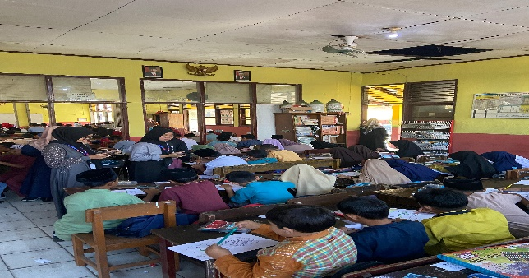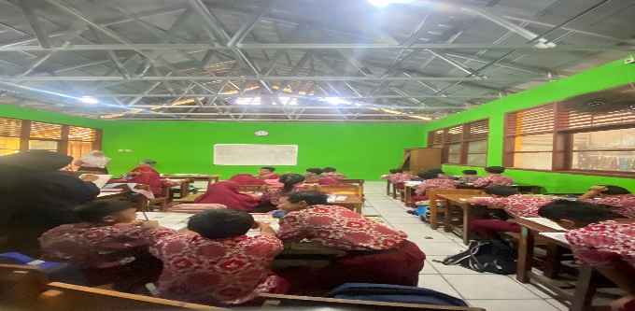

Gambar 1. Proses kegiatan belajar mengajar

Sumber daya pembelajaran, seperti buku teks, materi ajar, dan perangkat lunak pendidikan, juga terbatas. Ini membatasi akses siswa terhadap bahan-bahan yang mendukung pembelajaran yang beragam dan menarik. Selain itu, tingkat keterlibatan orang tua dalam mendukung pembelajaran numerasi dan literasi anak-anak juga rendah, dengan sedikit dukungan di rumah untuk memperkuat keterampilan yang dipelajari di sekolah.

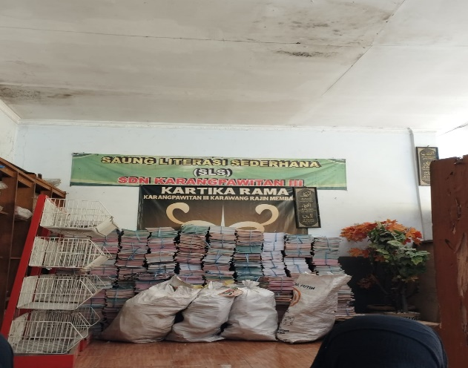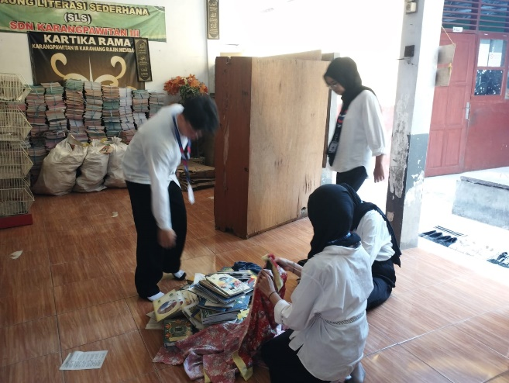

Gambar 2. Ruang literasi sederhana SDN Karangpawitan III

Pemanfaatan teknologi dalam pembelajaran juga masih belum optimal. Meskipun ada akses ke perangkat komputer, penggunaannya dalam konteks pembelajaran matematika dan bahasa masih terbatas. Evaluasi kemajuan siswa dilakukan secara periodik, tetapi tidak selalu mencakup semua aspek materi yang diajarkan. Ada kebutuhan untuk sistem evaluasi yang lebih komprehensif dan dapat memberikan umpan balik yang lebih terperinci kepada guru dan siswa.

Untuk mengatasi tantangan ini, SDN Karangpawitan III perlu melakukan peninjauan menyeluruh terhadap kurikulum dan metode pengajaran, menyediakan pelatihan dan dukungan tambahan bagi guru, meningkatkan akses terhadap sumber daya pembelajaran yang berkualitas, serta melibatkan orang tua secara aktif dalam mendukung pembelajaran anak-anak di rumah. Integrasi teknologi dalam pembelajaran juga harus ditingkatkan, sambil memastikan bahwa evaluasi kemajuan siswa mencakup semua aspek yang relevan dari numerasi dan literasi.

Pentingnya integrasi teknologi dalam pendidikan dapat dilihat dari konsep Technological Pedagogical Content Knowledge (TPACK). TPACK pertama kali muncul dalam jurnal pendidikan pada tahun 2003. Tahun 2005, konsep ini mulai dibahas secara luas. Awalnya disebut TPCK, tetapi kemudian diubah menjadi TPACK untuk lebih mudah diucapkan (Azmi, 2022). Technological Pedagogical Content Knowledge (TPACK) adalah evolusi dari Pedagogical Content Knowledge (PCK) yang dibuat oleh Shulman (Hariati et al., 2022; Shulman, 1986) dan berfungsi sebagai kerangka untuk menerapkan teknologi dalam pembelajaran. Koehler menguraikan tiga kajian pengetahuan utama dalam Technological Pedagogical Content Knowledge (TPACK) (Hermansah et al., 2024; Koehler et al., 2013; Listiawan, 2018):

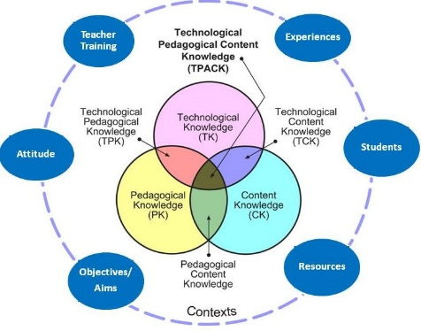

Gambar 3. TPACK Framework

Penerapan TPACK (Technological Pedagogical Content Knowledge) untuk pengembangan modul ajar dan media digital yang berfokus pada kemampuan literasi dan numerasi merupakan langkah penting dalam meningkatkan kualitas pembelajaran di kelas. Melalui pendekatan ini, guru dapat memadukan pengetahuan tentang materi ajar, strategi pedagogis, dan teknologi yang relevan untuk menciptakan pengalaman belajar yang lebih efektif dan menarik. Beberapa langkah yang dapat diambil dalam penerapan TPACK.

Pertama, pemahaman tentang kurikulum dan standar pembelajaran sangat penting. Guru perlu memahami persyaratan kurikulum dan standar pembelajaran yang berkaitan dengan literasi dan numerasi (Kurniati et al., 2022; Logo et al., 2022). Dengan pemahaman ini, mereka dapat merumuskan tujuan pembelajaran yang spesifik dan relevan, sehingga memudahkan dalam merancang kegiatan belajar yang terarah dan bermakna. Kedua, pengetahuan tentang materi pembelajaran atau Content Knowledge juga harus dimiliki oleh guru (Rahmadi, 2019; Suyamto et al., 2020). Guru perlu memiliki pemahaman yang mendalam tentang konsep-konsep dasar literasi dan numerasi yang akan diajarkan (Ulfa & Athena, 2023). Ini mencakup kemampuan untuk mengenali strategi pembelajaran yang efektif dan menyajikan materi dengan cara yang menarik serta mudah dipahami oleh siswa, sehingga mampu meningkatkan keterlibatan dan pemahaman siswa. Ketiga, penguasaan teknologi atau Technological Knowledge menjadi faktor yang tidak kalah penting (Junnah & Zain, 2023; Siti, 2022). Guru perlu memahami berbagai teknologi yang tersedia dan bagaimana mengintegrasikannya dalam proses pembelajaran. Ini termasuk aplikasi, perangkat lunak, dan alat digital lainnya yang dapat digunakan untuk memperkaya materi ajar, membuat proses belajar lebih interaktif, dan meningkatkan keterampilan literasi dan numerasi siswa. Dengan menguasai teknologi ini, guru dapat menciptakan media pembelajaran digital yang tidak hanya informatif tetapi juga menarik dan interaktif.

Dengan menerapkan ketiga komponen utama dalam TPACK, guru dapat mengembangkan modul ajar dan media digital yang efektif dalam meningkatkan literasi dan numerasi, serta mendukung pembelajaran yang lebih berkualitas dan relevan di kelas.

**METODE PELAKSANAAN**

Kegiatan pengabdian ini dilaksanakan di Hotel Grand Karawang Indah. Pelaksanaan kegiatan pada 16 Oktober 2024, dengan mempertimbangkan fasilitas yang mendukung suasana pembelajaran yang efektif dan kondusif bagi para peserta. Sasaran kegiatan ini adalah guru-guru dari SDN Karangpawitan III, yang terletak di *Jl. R. Rubaya, Karangpawitan, Kec. Karawang Barat, Kab. Karawang, Jawa Barat*. Kegiatan ini berfokus pada penerapan konsep TPACK (Technological Pedagogical Content Knowledge) yang bertujuan untuk meningkatkan keterampilan guru dalam mengintegrasikan modul ajar dan media digital pada pembelajaran literasi dan numerasi. Sebagai mitra utama, SDN Karangpawitan III diharapkan dapat mendukung implementasi hasil pengabdian ini di sekolah untuk mendukung peningkatan kualitas pendidikan. Sebanyak 26 guru dari SDN Karangpawitan III berpartisipasi dalam kegiatan ini. Partisipasi guru-guru ini menjadi langkah awal dalam mengoptimalkan integrasi teknologi dalam proses pembelajaran di kelas, serta memperkuat kompetensi guru dalam penyampaian materi literasi dan numerasi.

Analisis situasi awal kondisi mitra menunjukkan beberapa masalah yang selama ini menyebabkan rendahnya kemamuan numerasi dan literasi SDN Karangpawitan III, diataranya: 1) Dominasi metode ceramah yang kurang interaktif, dengan sedikit kesempatan bagi siswa untuk berpartisipasi aktif; 2) Kurangnya variasi dalam metode pengajaran, sehingga sulit untuk menjangkau berbagai gaya belajar siswa; 3) Keterbatasan akses terhadap buku teks, materi ajar, dan perangkat lunak pendidikan yang mendukung pembelajaran yang bervariasi dan menarik; 4) Penggunaan teknologi dalam pembelajaran masih terbatas atau tidak terintegrasi secara efektif dalam kurikulum; dan 5) Belum adanya platform yang dapat digunakan untuk mengelola materi ajar, tugas, dan komunikasi antara guru dan siswa.

Untuk menyelesaikan permasalahan tersebut, kegiatan dirancang dengan metode yang komprehensif dan berkesinambungan, yang meliputi:

1. Sesi Sosialisasi dan Pengenalan TPACK

Kegiatan dimulai dengan sesi sosialisasi yang bertujuan untuk memberikan pemahaman mendasar mengenai konsep TPACK (Technological Pedagogical Content Knowledge) dan pentingnya dalam proses pembelajaran. Dalam sesi ini, peserta akan diperkenalkan pada kerangka TPACK yang mencakup cara mengintegrasikan teknologi, pedagogi, dan konten ke dalam pengajaran di kelas. Penyampaian materi dilakukan melalui paparan yang interaktif dan diskusi terbuka. Guru-guru akan diajak untuk berdiskusi mengenai tantangan yang mereka hadapi dalam mengajar serta bagaimana penerapan TPACK dapat membantu meningkatkan efektivitas pembelajaran, terutama dalam konteks literasi dan numerasi. Sesi ini diharapkan dapat memicu antusiasme peserta untuk mengadopsi teknologi dalam metode pengajaran mereka.

1. Workshop Modul Ajar dan Media Digital

Pada tahap workshop, peserta akan diberikan kesempatan untuk menyusun modul ajar yang didukung oleh media digital. Workshop ini akan difokuskan pada pengembangan materi yang dapat memperkuat kemampuan literasi dan numerasi siswa, dengan menggunakan pendekatan TPACK. Setiap guru akan dipandu dalam memilih alat-alat digital yang sesuai dan cara memadukannya ke dalam materi ajar mereka. Pendekatan yang digunakan adalah praktis dan berorientasi pada contoh kasus nyata di kelas, sehingga peserta dapat merancang modul ajar yang aplikatif dan sesuai dengan kondisi siswa mereka. Dengan mengikuti workshop ini, guru-guru diharapkan dapat menyusun media pembelajaran yang kreatif, relevan, dan menarik bagi siswa.

1. Pendampingan Implementasi

Setelah workshop, kegiatan dilanjutkan dengan tahap pendampingan implementasi. Pada tahap ini, setiap peserta akan mendapatkan bimbingan dalam menerapkan modul ajar dan media digital yang telah mereka susun ke dalam kegiatan pembelajaran di kelas mereka. Pendampingan ini bertujuan untuk memastikan bahwa setiap guru merasa nyaman dan paham dalam mengimplementasikan metode dan alat yang telah mereka pelajari. Fasilitator akan memberikan feedback konstruktif dan tips untuk mengoptimalkan penggunaan teknologi dalam kelas, sehingga pembelajaran menjadi lebih efektif dan sesuai dengan tujuan literasi dan numerasi. Pendampingan ini juga memberikan ruang bagi para guru untuk mengajukan pertanyaan terkait kendala yang mungkin mereka hadapi di lapangan.

1. Monitoringdan Evaluasi

Tahap akhir kegiatan adalah monitoring dan evaluasi, yang dilakukan untuk mengukur sejauh mana implementasi TPACK berdampak pada pembelajaran di kelas-kelas SDN Karangpawitan III. Evaluasi dilakukan dengan mengumpulkan data dan umpan balik dari guru mengenai keberhasilan dan tantangan yang mereka alami saat menerapkan modul ajar berbasis TPACK. Umpan balik ini sangat berharga untuk pengembangan lebih lanjut, karena dapat dijadikan acuan bagi perbaikan metode dan pendekatan dalam kegiatan pengabdian di masa mendatang. Dengan melakukan monitoring dan evaluasi, kegiatan ini tidak hanya berfokus pada pelatihan awal, tetapi juga berusaha memberikan dampak jangka panjang terhadap kualitas pengajaran di sekolah tersebut.

Dengan metode pelaksanaan yang sistematis ini, kegiatan diharapkan dapat meningkatkan pemahaman dan keterampilan peserta dalam mengembangkan pembelajaran yang lebih inovatif dan efektif di tingkat sekolah dasar.

# HASIL PEMBAHASAN

Kegiatan perencanaan dilakukan dengan dua kegiatan utama, yaitu observasi dan perencanaan aksi proyek. Dalam konteks topik "Penerapan TPACK untuk Guru Kelas: Modul Ajar dan Media Digital yang Berfokus pada Kemampuan Literasi dan Numerasi," kedua kegiatan ini berfungsi sebagai fondasi penting untuk memastikan bahwa implementasi program berjalan sesuai dengan kebutuhan dan situasi nyata di lapangan. Observasi yang dilakukan di sekolah mitra, seperti yang tergambar dalam gambar 3 berikut:

Observasi dilaksanakan pada tanggal 7 Oktober 2024 sebagai langkah awal dari program "Penerapan TPACK untuk Guru Kelas: Modul Ajar dan Media Digital yang Berfokus pada Kemampuan Literasi dan Numerasi." Kegiatan ini bertujuan untuk mengumpulkan data dan informasi penting mengenai kondisi di SDN Karangpawitan III. Observasi ini memungkinkan tim perencana untuk melihat langsung bagaimana situasi di sekolah tersebut, baik dari segi fasilitas, kemampuan guru dalam mengintegrasikan teknologi, hingga tantangan spesifik yang dihadapi dalam meningkatkan literasi dan numerasi siswa melalui metode pembelajaran digital. Dengan demikian, kegiatan ini menjadi fondasi yang penting untuk merancang program yang benar-benar sesuai dengan kebutuhan nyata di lapangan.

Selama observasi, tim dapat berbicara langsung dengan para guru dan staf sekolah, memperhatikan cara pengajaran yang sudah diterapkan, serta mencatat berbagai faktor yang mungkin mempengaruhi implementasi teknologi di kelas. Mereka juga mengumpulkan masukan berharga dari para guru mengenai harapan dan kebutuhan mereka terkait penggunaan modul ajar digital. Ini memberikan gambaran yang lebih jelas tentang area mana saja yang perlu diperkuat, dan bagaimana teknologi bisa menjadi solusi yang efektif dalam meningkatkan kualitas pembelajaran.

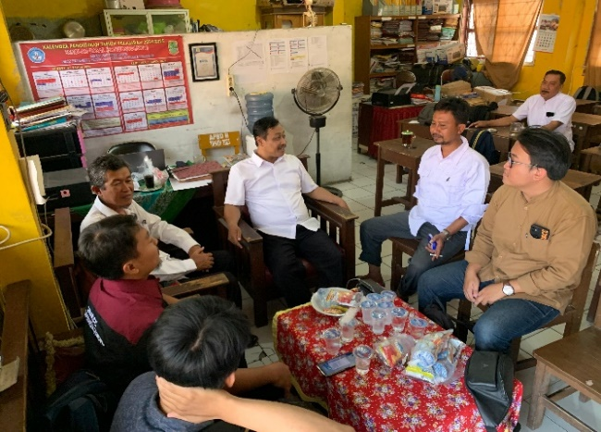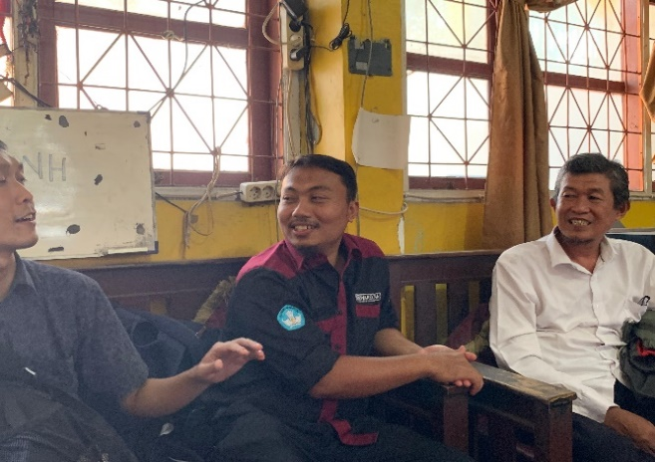

Gambar 3. Kegiatan Observasi Ke Sekolah Mitra

Berdasarkan data dan wawasan yang diperoleh dari observasi tersebut, tim kemudian merancang program berbasis Problem Analysis (PA) yang disesuaikan dengan kebutuhan dan tantangan di SDN Karangpawitan III. Perancangan ini mencakup penyusunan modul ajar yang menggabungkan pendekatan pedagogi modern dengan teknologi digital yang interaktif dan user-friendly, sehingga dapat mendukung guru dalam menyampaikan materi dengan cara yang lebih menarik dan mudah dipahami oleh siswa. Dengan fokus pada literasi dan numerasi, program ini dirancang untuk membantu siswa meningkatkan kemampuan membaca, menulis, dan menghitung melalui metode pembelajaran yang lebih dinamis dan menarik.

Kegiatan implementasi program dilaksanakan pada minggu kedua, tepatnya tanggal 16 Oktober 2024 di Hotel Grand Karawang Indah Karawang. Pada tahap ini, para guru yang telah dipersiapkan dengan baik melalui perencanaan dan pelatihan, mulai menerapkan modul ajar dan media digital yang telah dirancang. Mereka menggunakan pendekatan TPACK (Technological Pedagogical Content Knowledge) yang memungkinkan mereka untuk memanfaatkan teknologi sebagai bagian integral dari proses pengajaran. Selama implementasi, siswa tidak hanya belajar melalui metode tradisional, tetapi juga terlibat dalam aktivitas yang lebih interaktif dengan bantuan alat digital.

Implementasi ini mencakup beberapa sesi di mana guru-guru mencoba teknik baru dalam menyampaikan pelajaran dan melihat bagaimana siswa merespons pendekatan tersebut. Selain itu, para guru juga didorong untuk mengevaluasi dan memberikan feedback mengenai efektivitas program, sehingga program bisa terus diperbaiki dan disesuaikan. Proses ini memastikan bahwa pembelajaran yang dihadirkan benar-benar adaptif dan sesuai dengan kebutuhan siswa, membantu mereka untuk lebih mudah memahami materi dan meningkatkan minat belajar.

Sesi presentasi dalam pelatihan disampaikan oleh dua pemateri utama melalui tiga sesi yang terstruktur. Kegiatan ini dirancang untuk memberikan pemahaman mendalam kepada para guru mengenai penerapan TPACK (Technological Pedagogical Content Knowledge) serta penggunaan teknologi dalam proses belajar mengajar. Sebelum memulai sesi inti, para peserta terlebih dahulu mengikuti pretes yang bertujuan untuk mengukur tingkat pemahaman awal mereka terkait materi yang akan dibahas. Hasil dari pretes ini akan menjadi acuan untuk melihat sejauh mana pelatihan ini berhasil meningkatkan pengetahuan dan keterampilan para guru.

Sesi pertama dimulai dengan pengenalan konsep TPACK oleh pemateri pertama. Pada sesi ini, para guru diperkenalkan dengan konsep dasar TPACK, yang merupakan kerangka kerja penting dalam integrasi teknologi ke dalam proses pembelajaran. Pemateri menjelaskan bagaimana kombinasi dari tiga aspek utama teknologi, pedagogi, dan konten dapat menghasilkan metode pengajaran yang lebih efektif dan menarik. Dengan memahami konsep ini, para guru diharapkan mampu melihat bagaimana teknologi bisa digunakan sebagai alat bantu yang memperkaya materi pelajaran dan memfasilitasi pemahaman siswa.

Sesi kedua berfokus pada pengenalan konsep Chatbox. Pemateri kedua menjelaskan bagaimana teknologi chatbox dapat diintegrasikan sebagai media interaktif dalam pembelajaran. Dalam sesi ini, guru-guru diajak untuk memahami cara kerja chatbox dan bagaimana alat ini bisa digunakan untuk menjawab pertanyaan siswa, memberikan tugas, dan mengarahkan pembelajaran secara lebih dinamis. Pemateri juga memberikan contoh-contoh praktis mengenai penggunaan chatbox di kelas untuk meningkatkan interaksi dan partisipasi siswa.

Setelah sesi teori selesai, pelatihan dilanjutkan dengan workshop pada sesi ketiga, di mana para peserta memiliki kesempatan untuk langsung mempraktikkan penggunaan chatbox dalam pembelajaran. Sesi ini dirancang untuk memberikan pengalaman hands-on kepada para guru, sehingga mereka bisa mencoba sendiri bagaimana merancang dan menggunakan chatbox sebagai alat bantu dalam mengajar. Workshop ini membantu para guru untuk memahami aplikasi praktis dari konsep yang sudah dipelajari sebelumnya, serta memberikan ruang untuk bertanya dan berdiskusi jika ada hal yang masih kurang jelas.

Setelah seluruh rangkaian sesi selesai, para guru diberikan postes untuk mengukur peningkatan pemahaman mereka dibandingkan hasil pretes sebelumnya. Dengan demikian, tim pelatihan dapat mengevaluasi efektivitas dari materi yang disampaikan serta memastikan bahwa para peserta sudah siap untuk mengimplementasikan teknologi baru dalam metode pengajaran mereka di sekolah masing-masing. Secara keseluruhan, sesi pelatihan ini tidak hanya memberikan pengetahuan baru, tetapi juga keterampilan praktis yang dapat langsung diterapkan di dalam kelas, sehingga mendukung tujuan untuk meningkatkan kualitas pendidikan melalui integrasi teknologi yang cerdas dan efektif.

**Sesi Pertama**

Sesi presentasi dalam pelatihan bertema TPACK dalam Pembelajaran yang disampaikan oleh pemateri menjadi salah satu momen penting dalam acara ini. Pemateri dengan penuh semangat memaparkan konsep Technological Pedagogical Content Knowledge (TPACK), sebuah kerangka kerja yang menekankan pentingnya penggabungan teknologi dengan metode pengajaran yang efektif. Dalam dunia pendidikan modern, tidak cukup hanya menguasai konten pelajaran. Guru dituntut untuk mampu memanfaatkan teknologi sebagai alat bantu yang dapat memperkaya pengalaman belajar siswa dan membuat pembelajaran lebih interaktif serta menarik.

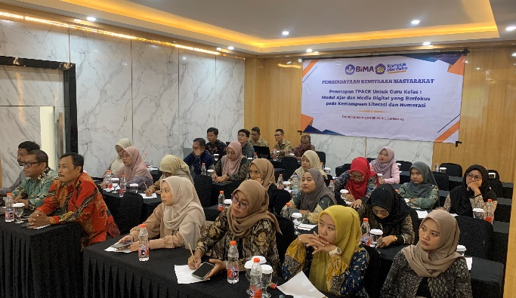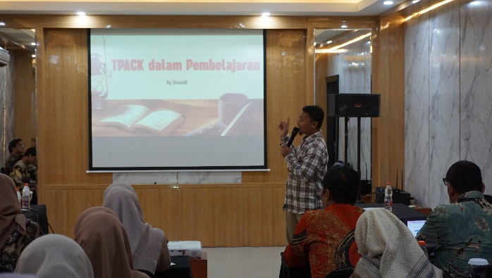

Gambar 4. Pemaparan Tentang Konsep TPACK

Dari gambar 4 terlihat bahwa para peserta mengikuti acara dengan penuh konsentrasi dan antusiasme. Dimana para guru terlihat serius mendengarkan materi, mencatat poin-poin penting, dan siap untuk menerapkan pengetahuan yang mereka peroleh dalam praktik mengajar. Selain itu, pelatihan ini juga membuka ruang untuk interaksi aktif, di mana peserta bisa berdiskusi, bertanya, dan berbagi pengalaman tentang cara terbaik dalam mengintegrasikan teknologi ke dalam proses pembelajaran. Hal ini menunjukkan komitmen kuat untuk meningkatkan kualitas pendidikan melalui penggunaan teknologi yang relevan dan efektif. Dengan pelatihan seperti ini, para guru tidak hanya dipersiapkan untuk menghadapi tantangan di era digital, tetapi juga diajak untuk menjadi agen perubahan yang mampu membawa metode pembelajaran di kelas mereka ke level yang lebih tinggi. Inisiatif ini menjadi bagian penting dari upaya menciptakan generasi muda yang tidak hanya cerdas secara akademis, tetapi juga terampil dalam menggunakan teknologi untuk menghadapi tantangan di masa depan.

**Sesi kedua**

Sesi kedua dalam pelatihan ini berfokus pada pengenalan konsep Chatbox, sebuah teknologi yang semakin relevan dalam mendukung proses pembelajaran modern. Dalam sesi ini, para peserta, yang terdiri dari guru-guru di SDN Karangpawitan III, diperkenalkan dengan bagaimana teknologi Chatbox dapat diintegrasikan sebagai alat bantu interaktif dalam kegiatan belajar mengajar di kelas. Pemateri dengan jelas menjelaskan bahwa Chatbox tidak hanya sekadar alat komunikasi otomatis, tetapi juga bisa menjadi media pembelajaran yang efektif untuk meningkatkan keterlibatan dan partisipasi siswa.

Chatbox adalah sebuah program berbasis kecerdasan buatan yang dirancang untuk berinteraksi dengan pengguna melalui pesan teks. Dalam konteks pendidikan, Chatbox dapat digunakan untuk berbagai keperluan, seperti menjawab pertanyaan siswa secara otomatis, memberikan arahan terkait tugas yang harus diselesaikan, serta menyediakan materi pembelajaran tambahan yang bisa diakses kapan saja oleh siswa. Teknologi ini membantu menciptakan lingkungan belajar yang lebih responsif dan fleksibel, di mana siswa tidak hanya belajar di dalam kelas, tetapi juga dapat mengakses sumber belajar secara mandiri di luar jam pelajaran.

Selama sesi ini, pemateri memberikan berbagai contoh bagaimana Chatbox dapat diterapkan dalam kelas. Misalnya, Chatbox dapat digunakan untuk menjawab pertanyaan umum yang sering ditanyakan siswa tentang materi pelajaran tertentu. Dengan cara ini, guru bisa lebih fokus pada hal-hal yang memerlukan interaksi langsung, sementara pertanyaan-pertanyaan dasar atau teknis dapat ditangani oleh Chatbox. Selain itu, Chatbox juga bisa digunakan untuk memberikan feedback otomatis kepada siswa tentang tugas-tugas mereka, membantu mereka memahami area mana yang perlu diperbaiki tanpa harus menunggu penilaian manual dari guru.

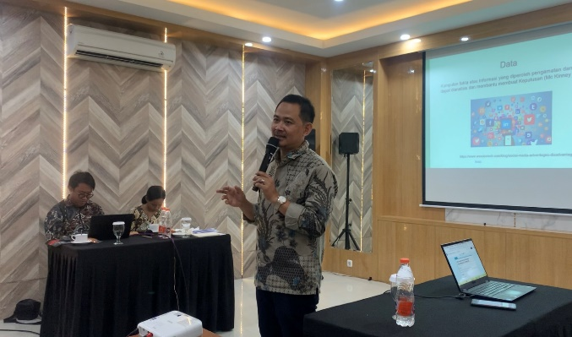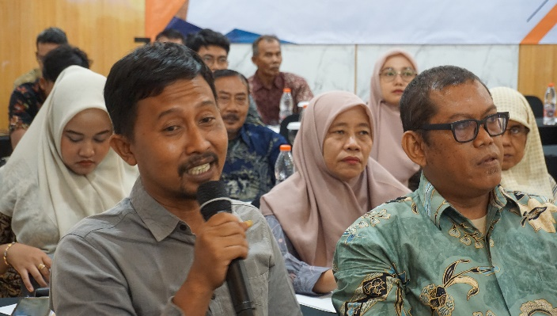

Gambar 5. Penyampaian Materi Chatbox

Pemateri juga menjelaskan manfaat lainnya, seperti bagaimana Chatbox dapat membantu dalam pembelajaran. Dengan Chatbox, siswa dapat belajar sesuai dengan kecepatan mereka sendiri dan mendapatkan bantuan sesuai dengan kebutuhan mereka. Hal ini sangat berguna terutama untuk siswa yang mungkin memerlukan penjelasan lebih lanjut atau bantuan tambahan dalam memahami konsep yang diajarkan di kelas.

Pengenalan konsep Chatbox dalam sesi kedua ini menjadi elemen penting dari pelatihan, karena membuka wawasan para guru mengenai cara baru yang lebih interaktif dan inovatif dalam mengajar. Teknologi seperti Chatbox memungkinkan pembelajaran menjadi lebih menarik bagi siswa dan memberikan guru alat tambahan yang memperkaya metode pengajaran mereka. Dengan bekal pengetahuan ini, diharapkan para guru di SDN Karangpawitan III bisa lebih percaya diri dalam mengintegrasikan teknologi digital ke dalam pengajaran sehari-hari, membantu siswa meningkatkan pemahaman mereka melalui cara belajar yang lebih modern dan adaptif.

**Sesi Ketiga**

Pada sesi ketiga pelatihan, para peserta diberikan kesempatan untuk langsung mempraktikkan penggunaan chatbox sebagai media interaktif dalam pembelajaran. Sesi ini dirancang untuk membantu para guru memahami cara memanfaatkan teknologi chatbox untuk menciptakan pengalaman belajar yang lebih menarik dan efisien bagi siswa.

Salah satu contoh penerapan yang diujicobakan adalah penggunaan chatbox untuk latihan matematika, di mana siswa bisa mengetik soal yang ingin mereka pelajari, dan chatbox akan memberikan solusi langkah demi langkah. Selain itu, chatbox juga digunakan untuk kuis literasi, di mana siswa bisa menjawab pertanyaan berdasarkan bacaan yang telah mereka pelajari, dan chatbox memberikan umpan balik instan untuk membantu mereka memperbaiki kesalahan.

Dengan sesi praktik ini, para guru tidak hanya belajar cara membuat dan mengelola chatbox, tetapi juga bagaimana memastikan interaksi dengan siswa tetap interaktif dan mendukung proses belajar. Mereka dilatih untuk membuat chatbox yang berorientasi pada solusi, dengan respon yang mudah dipahami oleh siswa, serta dapat diakses kapan saja untuk mendukung pembelajaran di luar jam sekolah.

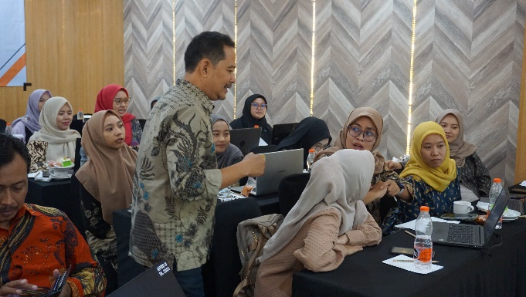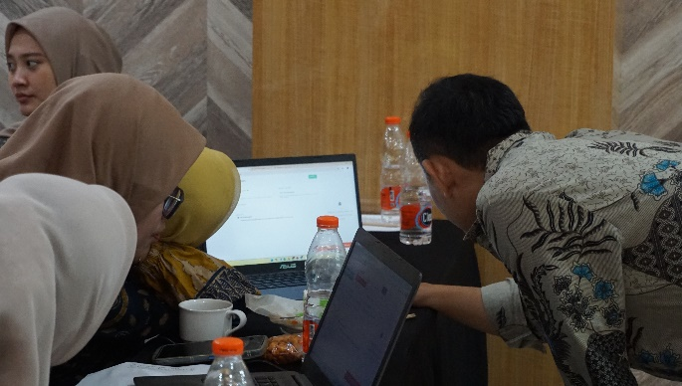

Gambar 6. Interaksi Antara Seorang Fasilitator Dengan Peserta Pelatihan

Sesi ketiga ini adalah kesempatan penting bagi para guru untuk merasakan langsung manfaat dari teknologi chatbox dalam pembelajaran. Melalui praktik langsung, mereka dapat mengembangkan keterampilan baru dan melihat bagaimana teknologi ini dapat membantu mempercepat pemahaman siswa, meningkatkan interaksi, dan menjadikan proses belajar lebih menyenangkan dan adaptif. Di akhir sesi, para peserta berbagi hasil pengembangan mereka dan mendapatkan umpan balik dari instruktur, yang semakin memperkaya pengetahuan mereka dalam penerapan pembelajaran berbasis teknologi di kelas.

Pada akhir sesi ketiga, setelah para peserta memiliki kesempatan untuk mempraktikkan penggunaan chatbox dalam pembelajaran, dilakukan posttest untuk mengukur pemahaman dan keterampilan yang mereka peroleh selama pelatihan. Posttest ini dirancang untuk menilai sejauh mana peserta mampu menerapkan konsep-konsep yang diajarkan, khususnya terkait penggunaan teknologi digital seperti chatbox untuk meningkatkan interaksi dan efektivitas pembelajaran di kelas.

Gambar 7. Hasil Pretes dan Posstest

Gambar 7 di atas menunjukkan Hasil Evaluasi Kegiatan Pelatihan yang membandingkan nilai pretest (sebelum pelatihan) dan posttest (setelah pelatihan) dari para peserta, diwakili oleh huruf A hingga S. Sumbu vertikal menunjukkan nilai yang diperoleh (dari 0 hingga 100), sedangkan sumbu horizontal menunjukkan masing-masing responden. Dari grafik tersebut, terlihat bahwa peningkatan signifikan dimana Hampir semua peserta menunjukkan peningkatan nilai yang signifikan dari pretest ke posttest. Ini dapat dilihat dari sebagian besar bar oranye (posttest) yang lebih tinggi dibandingkan bar biru (pretest). Nilai posttest sebagian besar berada di atas angka 80, menunjukkan pemahaman peserta yang lebih baik setelah mengikuti pelatihan.

Dari hasil evaluasi ini, dapat disimpulkan bahwa pelatihan berhasil meningkatkan pemahaman dan keterampilan peserta. Hal ini terlihat dari nilai posttest yang secara konsisten lebih tinggi dibandingkan dengan pretest. Ini menunjukkan efektivitas metode pelatihan yang diterapkan, di mana para peserta mampu meningkatkan kemampuan mereka setelah sesi pembelajaran.

Setelah rangkaian kegiatan pelatihan selesai, acara diakhiri dengan foto bersama sebagai simbol penutupan dan keberhasilan pelatihan. Momen ini menjadi cara untuk merayakan pencapaian para peserta yang telah berpartisipasi aktif dan belajar banyak selama sesi pelatihan.

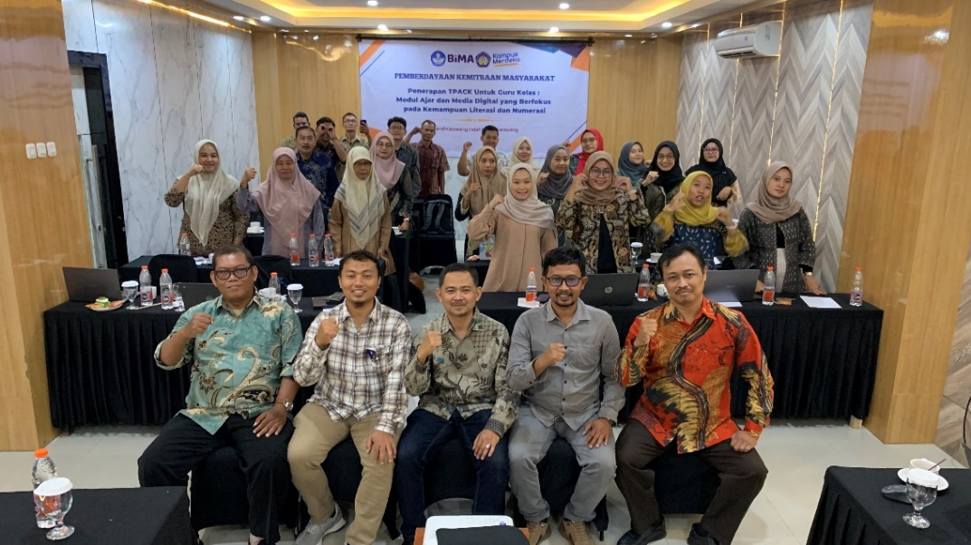

Gambar 8. Foto Bersama antara Pemateri dan Para Guru

Melalui pelatihan ini, para guru mendapatkan banyak wawasan baru mengenai bagaimana mengintegrasikan teknologi ke dalam proses belajar mengajar, yang diharapkan dapat mereka terapkan di kelas masing-masing. Foto bersama ini bukan sekadar dokumentasi, tetapi juga simbol kolaborasi dan komitmen untuk meningkatkan kualitas pendidikan, khususnya dalam bidang literasi dan numerasi.

Dengan adanya pelatihan ini, SDN Karangpawitan III kini memiliki para guru yang lebih siap untuk menggunakan pendekatan TPACK dalam mengajar berbasis pada chatbox, membuat pembelajaran menjadi lebih interaktif dan relevan dengan kebutuhan siswa di era digital. Semangat dan kerja sama yang tercermin dalam foto ini menandakan awal dari perubahan positif yang akan membawa manfaat jangka panjang bagi seluruh komunitas sekolah.

# KESIMPULAN

Pelatihan Penerapan TPACK untuk Guru Kelas: Modul Ajar dan Media Digital yang Berfokus pada Kemampuan Literasi dan Numerasi terdiri dari tiga sesi utama yang dirancang untuk membekali para guru di SDN Karangpawitan III dengan keterampilan mengintegrasikan teknologi ke dalam pembelajaran. Sesi pertama dimulai dengan pengenalan konsep TPACK (Technological Pedagogical Content Knowledge), di mana para guru diperkenalkan dengan kerangka kerja yang menggabungkan teknologi, pedagogi, dan konten. Pemateri menjelaskan bagaimana pendekatan ini dapat membuat proses belajar mengajar lebih efektif, interaktif, dan relevan dengan kebutuhan siswa di era digital. Sesi kedua berfokus pada pengenalan konsep Chatbox, sebuah teknologi yang dapat digunakan sebagai alat bantu interaktif di kelas. Para guru belajar bagaimana Chatbox dapat membantu menjawab pertanyaan siswa, memberikan feedback otomatis, dan mendukung pembelajaran diferensiasi, sehingga siswa dapat belajar sesuai dengan kecepatan dan kebutuhan mereka sendiri. Sesi ini juga dilengkapi dengan demonstrasi praktis, sehingga para peserta bisa langsung mencoba dan memahami aplikasi teknologi ini dalam konteks pengajaran mereka.

Sesi ketiga adalah workshop langsung di mana para guru memiliki kesempatan untuk mempraktikkan penggunaan Chatbox dan menerapkan konsep-konsep yang dipelajari dari sesi sebelumnya. Sesi ini memungkinkan peserta untuk lebih percaya diri dalam menggunakan teknologi digital di kelas dan memastikan bahwa mereka memahami cara mengimplementasikan strategi TPACK secara efektif. Seluruh rangkaian pelatihan ini diakhiri dengan pretes dan postes untuk mengukur peningkatan pemahaman peserta. Dengan adanya pelatihan ini, diharapkan para guru dapat menerapkan pendekatan pembelajaran yang lebih modern, interaktif, dan efektif, yang tidak hanya memperkaya metode pengajaran mereka tetapi juga membantu siswa dalam meningkatkan kemampuan literasi dan numerasi.

Sebagai saran kedepanya berupa pendampingan lanjutan untuk memastikan bahwa peningkatan pemahaman dapat diterapkan secara praktis dalam konteks pekerjaan peserta sehari-hari. Evaluasi lebih mendalam untuk mengidentifikasi peserta yang mungkin masih membutuhkan bantuan tambahan untuk menguasai materi pelatihan, meskipun hasil posttest sudah lebih baik. Serta Replikasi program pelatihan, dimana hasil yang positif, program ini bisa dijadikan model untuk pelatihan serupa di masa mendatang untuk kelompok peserta lainnya.

**UCAPAN TERIMA KASIH**

Bagian ini wajib diisi bila kegiatan pengabdian yang menghasilkan karya tulis ini didanai oleh lembaga. Pada bagian ini penulis menyampaikan terima kasih kepada lembaga pemberi dana dan bila perlu lembaga lainnya yang berkontribusi dalam pelaksanaan kegiatan. Penulis dapat menuliskan nomor kontrak atau nomor dokumen perjanjian kerjasama dengan mitra.

Kami menyampaikan ucapan terima kasih yang sebesar-besarnya kepada Direktorat Riset, Teknologi, dan Pengabdian kepada Masyarakat (DRTPM) atas dukungan dan kontribusi yang telah diberikan dalam pelaksanaan kegiatan ini. Bantuan serta fasilitasi dari DRTPM memungkinkan kami untuk melaksanakan program ini dengan lancar dan memberikan manfaat yang nyata kepada mitra sasaran. Terima kasih atas kepercayaan dan kesempatan yang diberikan, yang menjadi motivasi bagi kami untuk terus berkomitmen dalam melaksanakan pengabdian kepada masyarakat.

**PUSTAKA**

Azmi, U. (2022). *Pengembangan Multimedia Powerpoint Interaktif Berbasis Web Pada Materi Ikatan Kimia Dikelas X IPA*. Universitas Jambi.

Hariati, H., Ilyas, M. I. M., & Siddik, M. (2022). Analisis Pembelajaran Daring Di Masa Pandemi Covid-19 Pada Kemampuan Technological Pedagogical And Content Knowledge (TPACK) Guru Sekolah Dasar. *Journal of Instructional and Development Researches*, *2*(1), 32–47.

Hermansah, I., Nasrulloh, I., & Kartini, A. R. I. (2024). Model Technological Pedagogical Content Knowledge Dalam Pembelajaran: Sebuah Kajian Literatur. *SCIENCE: Jurnal Inovasi Pendidikan Matematika Dan IPA*, *4*(2), 105–116.

Junnah, H., & Zain, M. I. (2023). Penerapan Technological Pedagogical And Content Knowledge (TPACK) Berbasis High Order Thingking Skills (HOTS) di Sekolah Dasar. *Journal of Classroom Action Research*, *5*(2), 277–282.

Koehler, M. J., Mishra, P., Akcaoglu, M., & Rosenberg, J. M. (2013). The technological pedagogical content knowledge framework for teachers and teacher educators. *ICT Integrated Teacher Education: A Resource Book*, 2–7.

Kurniati, P., Kelmaskouw, A. L., Deing, A., Bonin, B., & Haryanto, B. A. (2022). Model proses inovasi kurikulum merdeka implikasinya bagi siswa dan guru abad 21. *Jurnal Citizenship Virtues*, *2*(2), 408–423.

Listiawan, T. (2018). Representasi mental dan proses kognitif yang mendasari Technological Pedagogical and Content Knowledge (TPACK). *Prosiding Seminar Nasional Pendidik Dan Pengembang Pendidikan Indonesia*, *1*(1), 588–596.

Logo, A. D. A. D., Bara, F. B., Heo, M. M., Ninggeding, A. D., Bara, M. K. A., Raja, N., Kunda, U. L. M., Pe, J. H., Emu, R. K., & Bala, Y. A. (2022). Pemberdayaan Masyarakat Di Desa Tana Tuku Melalui Kegiatan Kuliah Kerja Nyata. *Jurnal Abdi Insani*, *9*(3), 990–999.

Rahmadi, I. F. (2019). Technological pedagogical content knowledge (tpack): kerangka pengetahuan guru abad 21. *Jurnal Pendidikan Kewarganegaraan*, *6*(1).

Rohim, D. C., Rahmawati, S., & Ganestri, I. D. (2021). Konsep asesmen kompetensi minimum untuk meningkatkan kemampuan literasi numerasi siswa sekolah dasar. *Jurnal Varidika*, *33*(1), 54–62.

Shulman, L. S. (1986). Those who understand: Knowledge growth in teaching. *Educational Researcher*, *15*(2), 4–14.

Siti, F. (2022). *Korelasi Antara Technological Pedagogical Content Knowledge (TPACK) Dengan Technology Integration Self Efficacy (Tise) Guru Madrasah Ibtidaiyah Di Kecamatan Pacet*. Universitas Kh. Abdul Chalim.

Suyamto, J., Masykuri, M., & Sarwanto, S. (2020). Analisis kemampuan tpack (technolgical, pedagogical, and content, knowledge) guru biologi sma dalam menyusun perangkat pembelajaran materi sistem peredaran darah. *Inkuiri: Jurnal Pendidikan IPA*, *9*(1), 44–53.

Ulfa, S. M., & Athena, T. (2023). Peningkatan Kemampuan Literasi dan Numerasi Melalui Kegiatan Bimbingan Belajar. *Reswara: Jurnal Pengabdian Kepada Masyarakat*, *4*(2), 1032–1037.